Base de suivi des prédictions
tracking.db — structure et contenu actuel
DeepEdge Benchmark · Partie B · état au 8 juillet 2026

1. À quoi sert cette base
La base tracking.db est le journal de bord des prévisions produites par les modèles du benchmark. Chaque fois qu'un modèle prédit le prix futur d'un actif, la prédiction y est enregistrée. Plus tard, quand le vrai prix est connu, la base compare la prévision à la réalité et calcule automatiquement si le modèle a été juste. Elle sert donc à mesurer objectivement la qualité de chaque modèle dans la durée.
Techniquement, c'est une base SQLite — un simple fichier (validation/tracking.db, 32 Ko), sans serveur, lisible avec la bibliothèque standard de Python. Elle est volontairement légère et autonome.
Le principe sépare deux moments : (1) la production — un modèle écrit sa prévision — et (2) l'évaluation — une fois l'échéance passée, on récupère le vrai prix et on note la prévision. C'est ce qui explique la structure de la table principale, décrite plus bas.

2. Schéma d'ensemble
La base contient deux tables reliées par le champ tc_id : test_cases (le catalogue des cas testés) et predictions (toutes les prévisions et leur évaluation).
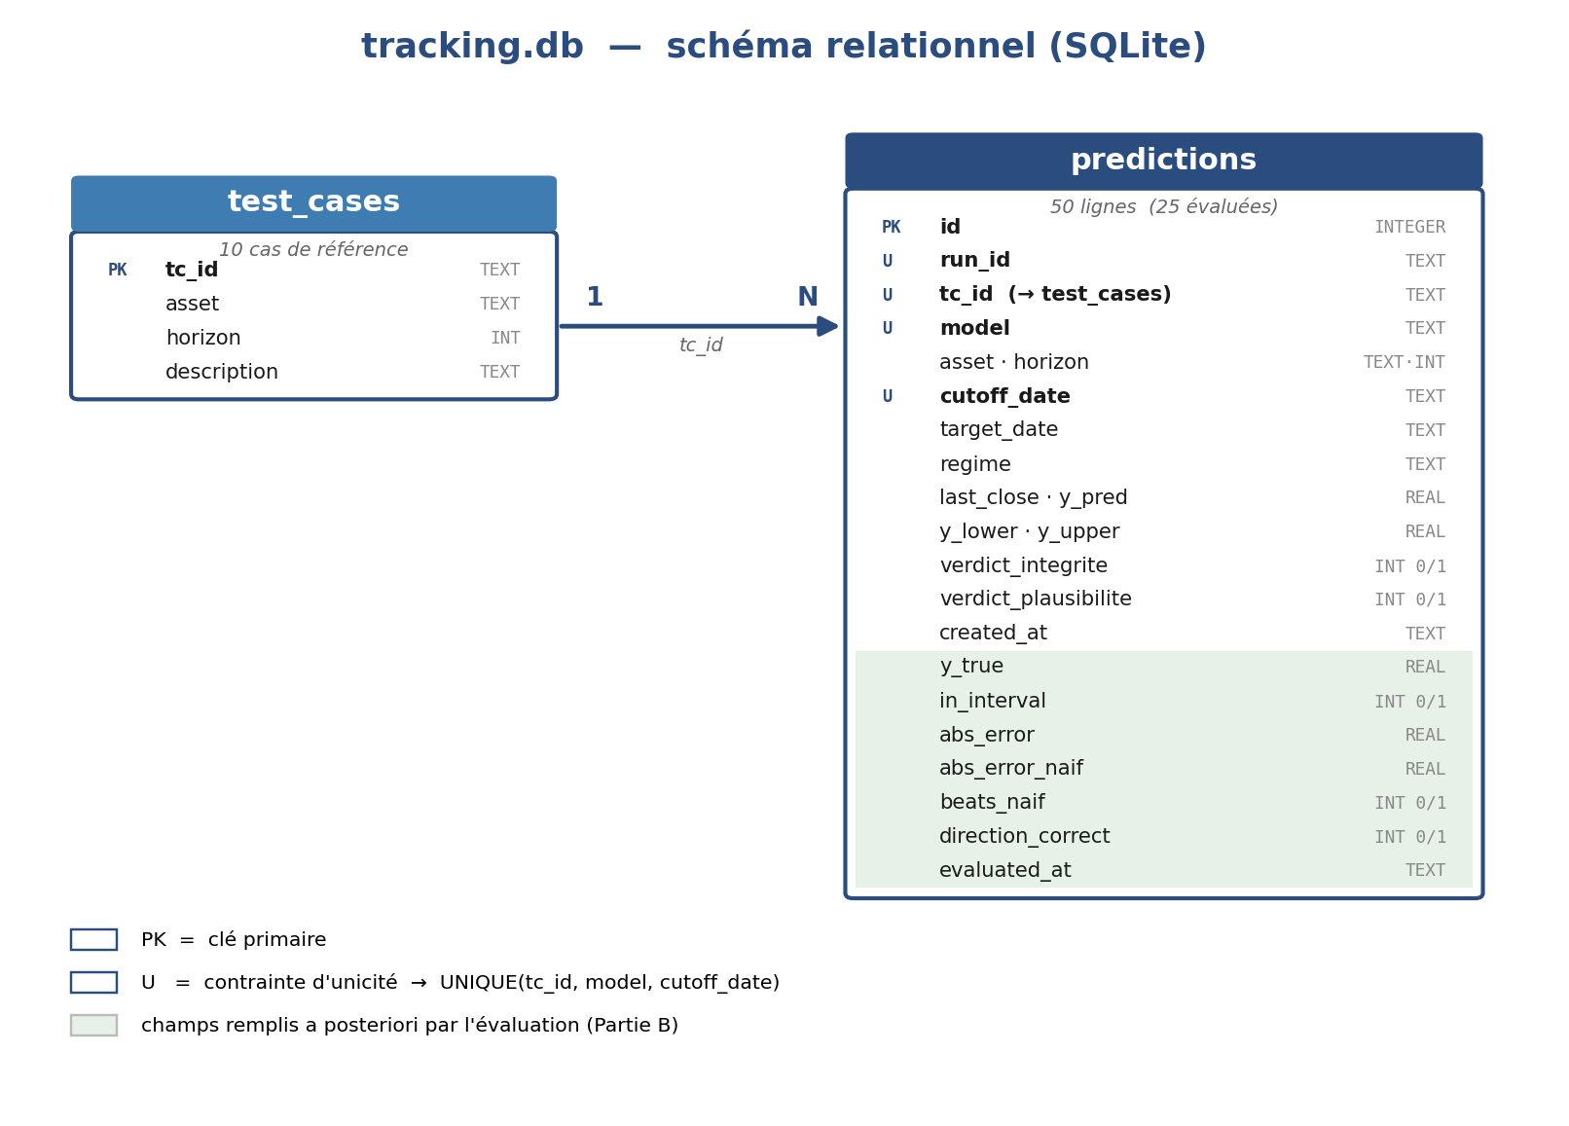
Lecture : une ligne de test_cases (un cas de référence) correspond à plusieurs lignes de predictions (une par modèle et par run). Les champs sur fond vert clair ne sont remplis qu'après coup, lors de l'évaluation.

3. Table test_cases — le catalogue des cas
Elle liste les cas de référence que l'on cherche à prédire : un actif + un horizon. Table courte et stable, elle sert de dictionnaire.
Champ | Type | Clé | Signification
tc_id | TEXT | PK | Identifiant du cas de test (ex. TC_SPY_D1)
asset | TEXT |  | Ticker de l'actif (SPY, BTC-USD…)
horizon | INTEGER |  | Horizon de prévision : 1 ou 7 jours
description | TEXT |  | Libellé libre du cas

4. Table predictions — le cœur de la base
Chaque ligne est une prévision faite par un modèle donné, pour un cas donné, à une date de coupure donnée. Les champs se lisent en deux groupes.
Groupe 1 — écrit à la création (dès que le modèle prédit) : de run_id à created_at. On y trouve la prévision (y_pred) et son intervalle de confiance (y_lower / y_upper).
Groupe 2 — écrit à l'évaluation (lignes vertes, une fois le vrai prix connu) : de y_true à evaluated_at. Tant que l'échéance n'est pas passée, ces champs restent vides.
Champ | Type | Clé | Signification
id | INTEGER | PK | Clé technique auto-incrémentée
run_id | TEXT | U | Identifiant du run de benchmark
tc_id | TEXT | U | → référence test_cases.tc_id
model | TEXT | U | arima-garch / sarima / prophet / lstm / naive
asset | TEXT |  | Ticker de l'actif
horizon | INTEGER |  | 1 ou 7 jours de bourse
cutoff_date | TEXT | U | Date de coupure T (dernière donnée d'entraînement)
target_date | TEXT |  | Date prédite T+H
regime | TEXT |  | Régime de marché à T (bear / calm)
last_close | REAL |  | Prix à T = prévision naïve de référence
y_pred | REAL |  | Prévision ponctuelle du modèle
y_lower | REAL |  | Borne basse de l'intervalle de confiance 95 %
y_upper | REAL |  | Borne haute de l'intervalle de confiance 95 %
verdict_integrite | INTEGER |  | Verdict niveau 1 (0/1), calculé en amont
verdict_plausibilite | INTEGER |  | Verdict niveau 2 (0/1), calculé en amont
created_at | TEXT |  | Horodatage de création de la ligne
y_true | REAL | éval. | Vraie valeur observée à target_date
in_interval | INTEGER | éval. | 1 si y_true dans [y_lower, y_upper]
abs_error | REAL | éval. | Erreur absolue du modèle
abs_error_naif | REAL | éval. | Erreur absolue de la prévision naïve
beats_naif | INTEGER | éval. | 1 si le modèle bat le naïf
direction_correct | INTEGER | éval. | 1 si le sens de variation est correct
evaluated_at | TEXT | éval. | Date de l'évaluation a posteriori

La règle anti-doublon
Une contrainte d'unicité porte sur le trio (tc_id, model, cutoff_date) : un même modèle ne peut pas enregistrer deux prévisions pour le même cas à la même date de coupure. Si le benchmark est relancé, les lignes déjà présentes sont ignorées plutôt que dupliquées — la base reste propre (idempotence).

5. Le cycle de vie d'une prédiction
- Création. Le modèle prédit ; une ligne est insérée avec sa prévision et son intervalle. Les champs d'évaluation sont vides.
- Attente. On attend que la date cible (target_date) soit passée et que le vrai prix soit disponible.
- Évaluation. Un traitement récupère le prix réel, le stocke dans y_true, puis calcule les cinq indicateurs de qualité et les inscrit dans la ligne.
Cette évaluation tourne automatiquement chaque jour, ce qui explique qu'à un instant donné une partie seulement des lignes soit évaluée (voir §7).

6. Les indicateurs de qualité calculés
Sur un prix quasi imprévisible, une erreur brute ne dit pas grand-chose. La base mesure donc surtout la calibration et le skill face au naïf :
Indicateur | Ce qu'il mesure
in_interval | Le vrai prix tombe-t-il dans l'intervalle de confiance 95 % ? (fiabilité de l'incertitude annoncée)
abs_error | Erreur absolue du modèle : |vrai − prévu|
abs_error_naif | Erreur de la prévision naïve (« demain = aujourd'hui »)
beats_naif | Le modèle fait-il mieux que le naïf ? (le vrai test de valeur ajoutée)
direction_correct | Le sens de variation (hausse/baisse) est-il correct ?

7. Contenu actuel de la base
État au 8 juillet 2026 — un seul run à ce jour (run_20260707T111806, coupure du 6 juillet) :
Élément | Valeur
Cas de référence (test_cases) | 10
Prévisions enregistrées (predictions) | 50
Prévisions déjà évaluées | 25 (horizon 1 jour, échéance atteinte)
Prévisions en attente | 25 (horizon 7 jours, échéance au 13 juillet)
Modèles couverts | 5 : ARIMA-GARCH, SARIMA, Prophet, LSTM, Naive
Actifs couverts | 5 : BTC-USD, ETH-USD, SPY, TLT, ZN=F
Horizons | 2 : 1 jour et 7 jours
Régimes de marché observés | bear (crypto) et calm (SPY, TLT, ZN=F)

Chaque combinaison 5 modèles × 5 actifs × 2 horizons donne les 50 lignes. Les 25 lignes à horizon 1 jour sont déjà notées ; les 25 à horizon 7 jours le seront après le 13 juillet.

Aperçu des premiers résultats (25 lignes évaluées, horizon 1 jour)
Échantillon très réduit (5 prévisions par modèle) : à lire comme une illustration de ce que produit la base, pas comme un classement.
Modèle | Couvre. IC | Bat naïf | Sens OK | sur n
ARIMA-GARCH | 5/5 | 1/5 | 1/5 | 5
SARIMA | 5/5 | 2/5 | 2/5 | 5
Prophet | 4/5 | 0/5 | 0/5 | 5
LSTM | 5/5 | 1/5 | 2/5 | 5
Naive | 5/5 | 2/5 | 3/5 | 5
« Couvre. IC » = nb de fois où le vrai prix tombe dans l'intervalle 95 %. « Bat naïf » = nb de fois où le modèle fait mieux que la prévision naïve.

En résumé
- Une base SQLite d'un seul fichier, validation/tracking.db.
- Deux tables : test_cases (10 cas) et predictions (50 prévisions).
- Chaque prévision est d'abord enregistrée, puis évaluée automatiquement une fois le vrai prix connu.
- Une contrainte d'unicité garantit qu'aucune prévision n'est comptée deux fois.
- À ce jour : 1 run, 25 lignes évaluées sur 50, 5 modèles, 5 actifs, 2 horizons.

